UserCase 图：

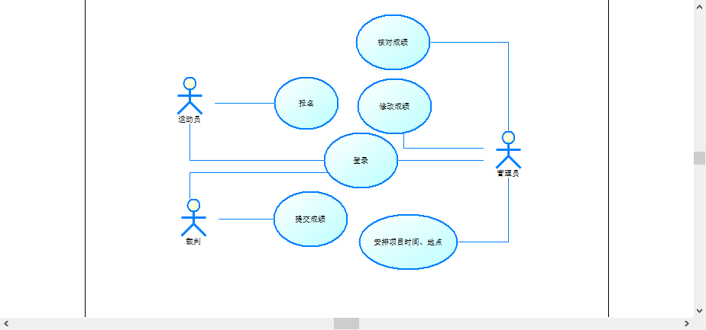

登录：对于三个actor来说，首要的都是先登录，获取操作权限。

报名：对运动员来说，管理系统需要提供报名信息登记的功能

提交成绩：对于裁判员来说，管理系统需要提供上传成绩的功能

审核成绩：对管理员来说，需要对上传的成绩的准确性进行审核

修改成绩：一旦成绩出错，应该允许修改

安排项目：包括安排比赛项目的时间、地点

用例规约（模板为书本P133）

|  |  |  |  |
| --- | --- | --- | --- |
| 用例编号 | UC100 | 用例名称 | 运动员报名 |
| 描述 | 为参与运动会的运动员提供报名服务 | | |
| 执行者 | 运动员 | | |
| 前置条件 | 运动员需要登录系统 | | |
| 后置条件 | 运动员的操作需被系统记录 | | |
| 基本流 | 1. 运动员输入学号和密码 2. 系统进入报名页面 3. 运动员填写报名信息 4. 点击提交按钮 5. 系统显示报名信息并打印报名成功 | | |
| 备选流 | 1a、运动员输入密码出错，系统显示密码出错，重新进行1  3a、运动员未填写必要信息，系统提示信息未录入，重新进行3  5a、打印的报名信息不正确，运动员确认信息不正确并告知系统，重新进行3 | | |
| 扩展点 | 【待定】 | | |
| 非功能需求 | 系统响应客户时间不超过2s | | |
| 业务规则 | 1a、必须是交大学生系统中的在校生报名  3a、所有*号信息必须填写 | | |